文化产业管理类专业大学生职业生涯规划

目录

目录 1
前言也 3
径 5
自知之 探寻之 6
  - 自度之 6
  - 霍兰德职业兴趣测评 6
  - MBTI 职业性格测试 6
    - 我的性格特点与优势： 7
    - 学习中的我： 7
    - 我的不足： 7
    - 性德之 知见也 小结之 7
  - 职业能力 7
    - 自我测评 7
    - RTC 职业能力测试 8
    - 职业能力测评小结 8
  - 职业价值观 9
    - 自我评估 9
    - MBTI 职业价值观测评 9
    - 职业价值观测评小结 10
  - 学习风格 10
职业认知 10
  - 外部环境分析 10
    - 家庭环境分析 10
    - 学习环境分析 10
    - 社会环境分析 11
    - 目标地域分析 12
    - 职业环境认知 13
职业探索与决策 14
  - 目标职业分析 14
    - 目标职业名称 14
    - 导演助理 14
      - 工作内容 14
      - 导演助理胜任标准 15
      - 工作特点 15
      - 岗位特点 15
    - 制片助理 15
      - 工作内容 15
      - 胜任标准 16
    - 制片人 16
      - 工作内容 16
      - 胜任标准 16
      - 薪资条件 16
  - 就业和发展前景 16
  - 人职匹配度 17
确定目标和路径 19
  - 近期职业目标 19
  - 短期职业目标 19
  - 中期职业目标 19
  - 远期职业目标 19
行动计划与实施 20
  - 近期计划 20
  - 短期计划 20
  - 中期计划 21
  - 远期计划 21
  - 目标定位 21
调整与反馈 23
  - 自我监控与评估 23
    - 评估时间 23
    - 实施计划策略 23
  - 备选方案 23
    - 备选方案 24
    - 工作内容 24
    - 工作特点 24
附录一：生涯人物访谈 26

前言也

孙子者 | 《谋攻》曰 | 知己者 | 且知彼 | 百战者 | 才不殆 | 今之世
灼灼年 | 欲得荣 | 道通也 | 首自知 | 尽知己 | 芸芸众 | 方可立
所谓之 | 知己之 | 尤为重 | 己所识 | 所谓人 | 境所析 | 索之位
基上述 | 定目标 | 识定位 | 制计划 | 选方案 | 业之规 | 遂此决
吾之涯 | 电影方 | 制片人 | 终方向 | 吾行此 | 漫漫路 | 吾行此
路漫漫 | 而远兮 | 然志者 | 事竟成 | 吾将尽 | 上求知 | 下求索
此之志 | 虽鸿远 | 然吾知 | 若偿愿 | 但立愿 | 远不足 | 何者事
徐而为 | 唐诸朝 | 李白者 | 尚能详 | 铁杵之 | 徐磨针 | 元嘉草
尚能知 | 坐而谈 | 动远略 | 雄心之 | 不败焉 | 何待也 | 确之志
即为易 | 定暂图 | 极为重 | 谨虑己 | 结测评 | 研结果 | 生历中
内置之 | 自评也 | 他评也 | 由为重 | 例如之 | 职性测 | 冒险性
独断性 | 自信性 | 吾职性 | 三重也 | 探兴趣 | 探能力 | 探风格
业值观 | 合他论 | 吾认知 | 更进步 | 吾偏向 | 管理型 | 游说力
管理性 | 监督性 | 领导性 | 重社交 | 奋身直 | 负理性 | 工之业

挑吾能 | 善为之 | 固身之 | 有所长 | 不去国 | 学校者 | 家重之
余年养 | 境析之 | 溯长成 | 吾定向 | 制片业 | 今之国 | 国力强
繁盛昌 | 文化兴 | 责任重 | 电影业 | 由为重 | 对国家 | 对己言
多途径 | 深研究 | 制片人 | 乃吾之 | 终定向 | 计划之 | 实施之
评估之 | 调整之 | 遂又将 | 终定向 | 分三体 | 近体之 | 短体之
中体之 | 长体之 | 久体之 | 随时调 | 随况调 | 徐调焉 | 方应变
识己焉 | 识时焉 | 确定位 | 时时意 | 徐徐行 | 方可得 | 卒之胜

径

优秀毕业生

导演助理

制片助理
制片人

自知之 探寻之
1.1 自度之
为人重 究人生 之源也 究其身 兴寻好 | 亦之论 | 亦重也
谓自行 效之度 是谓己 业旅之 掌所控 | 乃可益 | 规己生
吾善之 能与人 善沟通 且好险 于自试 | 理荆州 | 重政治
理经济 有文学 素定之 学力强 且少于 | 父母养 | 世事强
于电影 制片业 不特需 业素之 尚须良 | 通用之 | 监督力
及说也 吾知吾 身之质 制片业 力相应 | 故此之 | 吾信己
品良之 通用也 组织力 善主能 待物之 | 其独也 | 求甚精
师言之 每一事 皆能尽 精良成 好险之 | 好挑战 | 稍强势
好冲动 爱控制 然并也 重自信 好豪爽 | 行创新 | 看方向
吾性德 重做人 重实事 重做事 兼学习 | 三者进 | 此我评
1.2 霍兰德职业兴趣测评

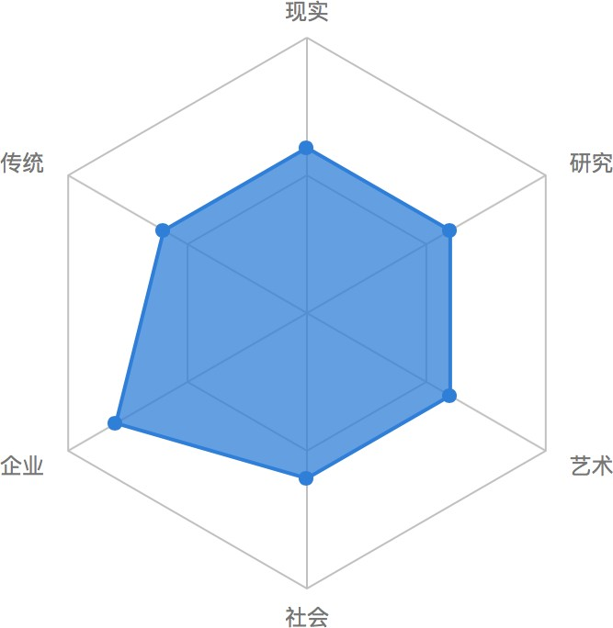
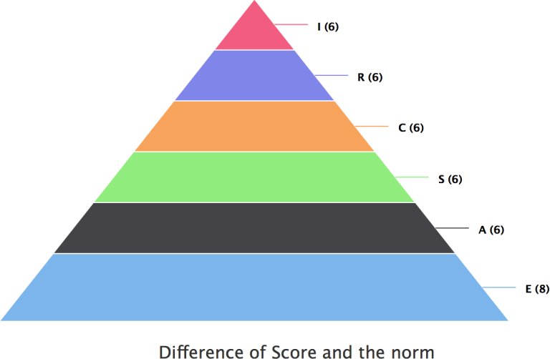

余意定 | 企业型 | 我之类 | 善世事 | 恃强之 | 烈注而 | 人之求
主导型 | 固尔之 | 宜从事 | 主事之 | 企业者 | 业理事 | 天之质

MBTI 职业性格测试

性者乡 | 未来事 | 惟察切 | 切于实 | 定合自 | 性质之 | 规划书
乃能保 | 其规划 | 之真实 | 之成也 | 故知己 | 性德也 | 尤为重
良之性 | 符之业 | 于己之 | 于业之 | 相宜事 | 故尔之 | 测评下

我的性格特点与优势：
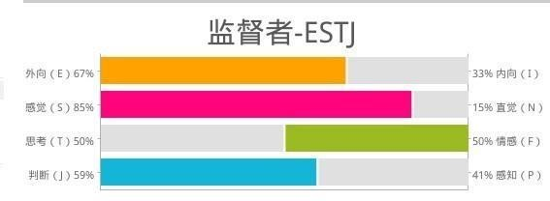
——特点：直爽坦率，友善合群，善于将项目和人组织起来将事情完成，并
尽可能以最有效率的方法达到目的。喜欢工作中带有和人接触、交流的成 分，但不以态度取胜。
——优势：讲求实际，注重
现实和事实，更感兴趣的是
“真实的事物”，而不是诸
如抽象的想法和理论等无形的东西，对那些认为没有实用价值的东西不感兴趣。
知道自己周围将要发生的事情，但首要关心的则是目前。通常会很容易地了解事物， 这是因为相信“我看到的便是我得到的”。
很客观，有条理性和分析能力，以及很强的推理能力。事实上，除了符合逻辑外，其他没有什么可以使我信服。我常常以自己过去的经历为基础得出结论，并且果断地做出实际可行的决定。

学习中的我：
我能够注意日常例行工作的细节，有一套清晰的逻辑标准，有系统性地遵循，并希望他人也同样遵循。

我的不足：
我可能比较传统，有兴趣维护现存的制度。 虽然对于我来说，感情生活和社会活动并不像生活的其他方面那样重要，但是对于亲情关系，我却固守不变。
我不但能很轻松地判断别人，而且还是条理分明的纪律执行者，具有责任感，信守自己的承诺。

性德之 知见也 小结之

吾之性 | 有治能 | 领导力 | 善用人 | 善沟通 | 有学力 | 甚宜之 | 电影业
制片人 | 既须理 | 又须外 | 然吾亦 | 戒其之 | 过于刚 | 强于态 | 不足处
电影源 | 艺术起 | 两者同 | 紧相易 | 本质源 | 人性之 | 生之需 | 必备品

职业能力

自我测评
吾之具 | 讲求实 | 务当与 | 更感兴 | 为实事 | 甚天之 | 有条理 | 论力也
及强之 | 力善推 | 过业试 | 我自有 | 周全新 | 之识也 | 重实际 | 客观性
友善性 | 过强势 | 诸此类 | 此上评 | 与下评 | 皆吻合 | 故而之 | 业兴评

RTC 职业能力测试
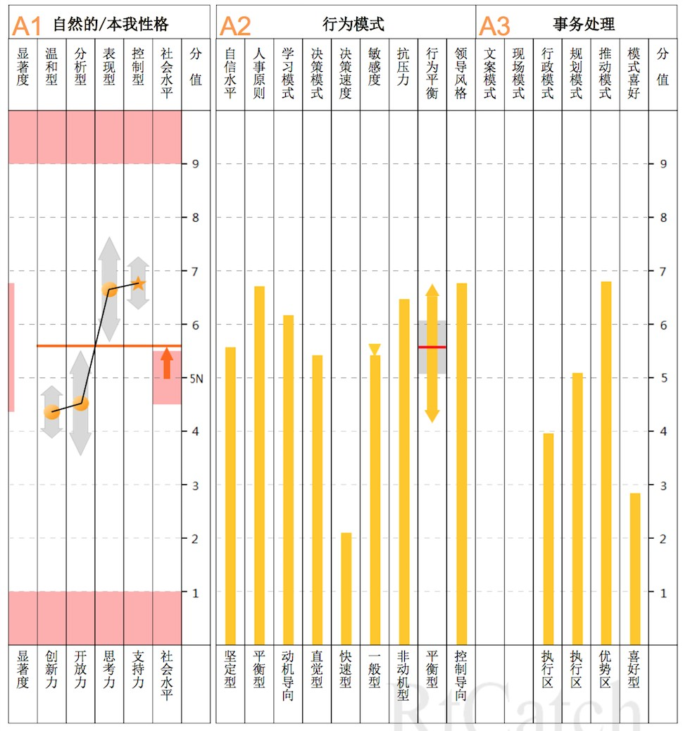

职业能力测评小结

明公正 | 有善之 | 主能也 | 引团队 | 从实发 | 且执事 | 有条理 | 谓人友
电影业 | 自为之 | 直是吾 | 心中梦 | 电影人 | 亦常梦 | 谨学业 | 以控其
为人事 | 使己之 | 具电影 | 制片人 | 宜有之 | 有质也 | 有力焉 | 遂顺也
吾之具 | 讲求实 | 务当与 | 更感兴 | 为实事 | 甚天之 | 有条理 | 论力也
及强之 | 力善推 | 过业试 | 我自有 | 周全新 | 之识也 | 重实际 | 客观性
友善性 | 过强势 | 诸此类 | 此上评 | 与下评 | 皆吻合 | 故而之 | 业兴评
～客观性：对待事物能够做到不偏不倚公正对待

我擅长的四项技能

～友善性：对人对物能以礼相待。尊重他人

～务实性 ：能够从实际出发

～条理性：做事情可以有计划的进行，有条不紊

态度过于强势

我不擅长的四项技能

过于坚定自己

过于果断

很难信任别人

职业价值观

自我评估

对电影 | 大之情 | 于创作 | 谓电影 | 且有力 | 之外事 | 是我合 | 电影业
制片人 | 力之符 | 精彩处 | 华美间 | 落魄地 | 动肺腑 | 此为影 | 甚我心

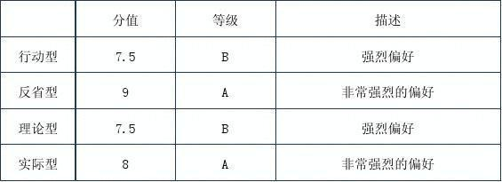
MBTI 职业价值观测评

价值观 | 谓人身 | 行之定 | 调发之 | 甚重也 | 价值观 | 决人之 | 自识也
其直伤 | 与决之 | 一人心 | 信念焉 | 尚向者 | 谓一人 | 业旅择 | 尤为重
吾之观 | 加新识 | 尚凝聚 | 尚客观 | 尚公正 | 求独立 | 重交流 | 重合作

职业价值观测评小结

价值观 | 谓业者 | 有导之 | 尚客观 | 尚公正 | 乃吾之 | 极为重 | 之价值
客观也 | 公正也 | 于制片 | 管理者 | 内质也 | 更于吾 | 垫基础 | 厚学也

1.6 学习风格
吾鉴于 职业生涯规划系统 对吾之 习风格 详尽索 归属于 实际型

职业认知

外部环境分析

家庭环境分析
哈尔滨作为中国东北部的城市，一直以它的冰冷、洁白存在于人们的脑海中。冰冷赐予人冷静 ，洁白象征公正。我出生在哈尔滨，同样也被赋予了这样的品质。我出生在一个教育世家，我的家庭予给了我中国传统式的教导。在这样的家庭里，从小我便熟读三字经，弟子规等文学典籍，学习传统文化，吸纳古人之志，融汇古人之仁， 是父母一直以来对我的教习，所以我也时时刻刻把控自己做人、做事的态度。

学习环境分析
xxx 是我的大学摇篮，作为 xxxx，她传承了 xx 六十多年的优秀教学经验，同时又积极改革创新，著名导演 xxx 在培养了中国第五代的一批优秀导演 xxx 等老师之后， 还在积极的奋斗在教育第一线，为我校的教育建设更添一步锦华。我所在的文化产业管理专业拥有 xxx 的雄厚师资力量作为支撑，强综合、厚基础、重实践，为我们的成才打下了坚实的基础。
在浓厚的艺术氛围里，无论教授、老师还是同学都对电影创作至电影制作格外的赋有激情，在这样的大环境下，能够施展自己的特长，吸纳百家之长，是我想成为一名制片人提供了一个坚实的基础。

    - 社 会 环 境 分 析
2016 年 11 月 7 日第十二届全国人民代表大会常务委员会第二十四次会议通过了
《中华人民共和国电影产业促进法》，对于中国电影产业发展具有里程碑性质的意
义。在政策引导和市场调节的双重推动下，国内电影产业发展将进入重点优质内容驱动发展阶段。
截至 2017 年 6 月 30 日，中国内地电影票房总收入 271.77 亿元，同比增长
10.51%，剔除服务费后票房收入 254.6 亿元，同比增长 3.6%，观影人次 7.79 亿，同比增长 7.75%；放映场次达 4446.1 万，同比增长 28.5%，场均观影人次为 18 人，较去年同期（21 人）有所减缓，票房季度收入增速转正，电影市场稳中趋好。

1、2017 年上半年票房收入同比增速虽不及 2016 年上半年（21.42%），但与 2016 年全年票房收入增速基本持平（3.7%）。从季度数据来看，2017 年一季度受高基数影响同比下滑 6.22%，但二季度同比增长 17.54%，结束连续 4 个季度的下滑态势。同
时，2017 年上半年观影人次同环比均止跌回升，显示我国电影市场企稳回升，稳中趋好。
2、2017 年上半年，国内共上映影片 221 部，其中国产片 169 部，同期增长
17.36%，进口片 52 部，同比增长 26.83%。从票房收入来看，国产电影实现总票房
103.94 亿元，同比下降 20%，市场份额下降至 39%；进口片实现总票房 167.43 亿元， 同比增长 44.4%，票房占比提高至 61%。从单片平均票房来看，进口单片平均票房
3.22 亿元，为国产影片单片票房（0.62 亿元）的 5.2 倍，具有明显的票房优势。在上半年 TOP10 影片排行榜中，进口片占有七席，国产片仅有 3 部上榜且均为贺岁档影
片。
3、银幕数量超越北美，增速明显放缓
2017 年上半年，新增影院 460 家，新增银幕 2584 块，当前国内电影银幕数量已
超过 4.5 万块，目前国内电影银幕数量已超越北美（美国+加拿大），成为全球电影银
幕数量最多的国家。但 2017 年上半年新增银幕数，较 2016 年底仅增长 6.3%，与
2012-2016 年银幕复合增速 46%相比，增速明显放缓。
中国电影在大环境下散发生机，进入重点优质内容驱动发展阶段，然而现在的社会急缺的是真正不为利益看齐的有品质制片人，这样的制片人不仅要有专业的电影素养，还要有对外良好的沟通能力，组织协调力，

目标地域分析
我今后的职业发展方向首选青岛市，随着北京上海等市核心商圈的日益成熟以及影院建设的日趋饱和，影院投资开始逐渐向其他城市流动，影院建设的城市层级数量正逐步上升，以开拓更广阔的市场。青岛市人口达 920.4，近千万人次，经济发达， 居民有一定的消费能力，同时青岛的投资成本目前较为合理，市场潜力相对较大，因此成为了当下电影市场竞争的主要阵地。
青岛拥有在全球投资规模最大的影视产业基地――青岛东方影都。东方影都的建设提升了青岛文化产业水平，使之成为世界影视文化旅游名城。青岛东方影都万达已与多家全球影视巨头和艺人经纪公司达成协议，每年将有 30 部左右外国电影在青岛东
方影都拍摄制作。同时，东方影都还计划引进 50 家以上的国内影视制作公司，确保每
年不少于 100 部国产影视作品在此拍摄制作。
从各方面来说，青岛在电影方面极具发展潜力，且远不像北京上海等地，出现过饱情况，青岛被赋予了浓郁的艺术气息，以及美丽的海边景象，我的目标职业生涯地就是青岛。

职业环境认知
我想要从事的是电影制片专业，因此我对电影制片进行了充分的了解。
制片人一般影视剧制片生产制作人，全权负责剧本统筹、前期筹备、组建摄制 组，摄制成本核算、财务审核；执行拍摄生产、后期制作；协助投资方国内、外发行和国内、外申报参奖等工作。
制片人是剧组的主宰，摄制组的最高权力者，既有权决定聘用优秀成员，也有权开除在剧组违纪行为的成员。从片子的形成到片子的上映，是全片贯穿的核心。

职业探索与决策
有了光才有了电影，电影源于光？网络上有人说过这段话“读电影、看音乐、听书，放为至上境界’’，电影的核心在心里。一个好的电影，不光能捕捉感官，更能激发心里引起共鸣。大家可能会想：一个电影如果可以呈现很好的素材，一定会离不开一个严格的链式过程，保证节节贯通。而从素材把控，融资，到拍摄完成是一个很需要耗费精力的过程，在这个过程中是一种德行，更使一种操守。
现如今比较火爆的国产电影《战狼 2》，票房超过 50 亿，人们在欣赏电影的同时，忽略了一个事实，国产电影正在由成熟走向新的台阶，在一步步进步的同时，人们会经常在耳边听到这样的字眼，良心制作。而这部优秀的电影，正是由一个个电影人真挚的付出换回的。包括吴京的特种部队历练体验艰辛，以及演员们真正的融入到角色里，才让我们看到了更加震撼的场面，更加的走心，而不失违和。还值得一提的是一个并没有电影相关专业背景的人—吕建民，凭借着特有的聪明和执着的电影梦， 创建了“北京春秋时代”，凭借这“良心”，将一部优秀的作品呈现，并获得成功。
国家倡导知识兴国，文化兴邦。电影是一种承载感官，传递情绪的文化载体，现如电影行业加载着“良心”，一定会创造出一部又一部良心电影。
以下就导演助手制片助手制片人三个岗位进行较为详细的介绍。

目标职业分析

目标职业名称

近期目标：优秀毕业生 | 2017 至 2019 | 22 岁——24 岁
短期目标：导演助理 | 2019 至 2026 | 24 岁——31 岁
中期目标：制片助理 | 2026 至 2032 | 31 岁——37 岁
远期目标：制片人 | 2032 年后 | 37 岁至退休

导演助理
协助导演的案头工作，配合副导演检查并协调化妆、服装、道具等部门的工作， 协助导演组织、调度群众场面，协助导演安排后期各项工作日程等。摄制组不设副导演时，副导演的工作由助理导演承担。

工作内容
1、拿到剧本后，针对情实际情况，安排协调好群众演员。
2、到达现场后和副导演进行交接
3、协调剧组人员，调动人员
4、导演助理到达现场后随时听从副导演的安排，协助拍好每一场戏。如有问题及时和副导演进行沟通。
5、管理好群众演员，必须要团结，要虚心和耐心的组织协调好大的群众场面。
6、做好接戏演员的人员包括服装、化妆的详细记录。

导演助理胜任标准
1、态度要足够的细心认真
2、能够充分调动人员，要有一定的领导能力，团体凝聚力
3、做事仔细认真能反复的重复一种工作
4、要有良好的沟通能力。负责沟通剧组中各部门的有关信息

工作特点
1、假期不固定，假期少，可能很少能和家人在一起
2、需要和各种素质的人打交道，会随时处理各种麻烦。
3、有些事情可能需要重复反复工作，需要有足够的耐心。
„„„
扪心自问，应付得来吗？
为了自己的制片路，为了自己心中的梦想，我坚信，我会持之以恒。

岗位特点
导演助手的工作虽然只是辅导导演处理日常工作，但在日常的工作学习中，对剧组每个岗位的认知都极有帮助，这对日后进行制片人工作时，在处理事情等方面都极有帮助，所谓知己知彼，才能达到共赢效果。
1、艺术的贯通性
导演助手必须具有的艺术的品鉴能力，才能帮助导演处理事务，才能更好的和各个部门进行沟通，这些技能包括剪辑、特技、服装设计、化装、发型，甚至标题和字幕的书法设计等等。技术专家成功的导演助手所要求的远远超出了影视技术的最低程度的理解。
2、沟通的有效性
在帮助导演处理事务中，必不可少的做为传达导演和其他部门的桥梁工作，所以面对各个部门，先要知己知彼，然后还要结合自身能力，进行有效传达。

制片助理
含义：配合制片人协调好制片人与导演的工作，并对剧组的制片工作进行辅助性工作。

工作内容
1、辅助制片人处理好剧组的融资情况，对剧组的经费进行一定的分配，对会计工作进行一定的监督。
2、保证剧组在拍摄期间，对各部门的钱款实施到位，确保针对性，及时性，准确性。
3、协调好制片人和导演的沟通，做好沟通桥梁。

胜任标准
对融资情况了解到位，对每一项工作拨款给出科学合理的定量，监督钱款的准确实用性，对剧组的整体工作做出预算，初步预算，中部预算，以及最终预算，合理化规每一步钱款，协调好剧组和制片人的沟通。

制片人

工作内容
影视剧影视生产工作者。全权负责剧本统筹、前期筹备、组建摄制组包括演职人员的合同以及摄制器材的合同签订，摄制成本核算、财务审核；执行拍摄生产、后期制作，协助投资方国内、外发行和国内、外申报参奖等工作。

胜任标准
1、能根据党和国家的指导方针，政策和法规，规章制度结合市场情况，选择拍摄题材以及演职人员。
2、对拍摄题材以及拍摄方向有自己独到的分析，熟悉市场，剧组的运作情况。
3、能够有效的进行市场融资，能够对融资钱款进行有效合理分配，能够“对症下药”，对人员分配以及人员管理有执导工作，有凝聚力，领导力。

薪资条件
制片人在取得基本薪资可以获得票房分成，收入直接和票房挂钩。

就业和发展前景
国内电影市场火热，观众不断上升的对艺术以及娱乐的追求刺激电影市场不断火热，国家大力倡导“文化兴国”对电影事业的支持都刺激着电影市场的蓬勃发展，随着 2017 年的《战狼 2》等电影的陆续兴起，持续点燃市场，并对国外片有所冲击，大量资金涌入电影市场，全国各地涌现出对电影的投资热以及拍摄热，总体观望市场火热，但实质缺少专业性人才，专业性人才中和缺少社会能力共通型人才，电影市场人才供不应求。
随着高校毕业生就业形势日趋严峻，引发媒体和整个社会的高度关注，据数据显示，电影电视相关等专业的就业率超过 93%，目前很多艺术和美术表演专业的大学生，选择通过电影传媒高校进入到电影这个热门的行业，甚至一些职场人士，也选择了通过“充电”实现转行。

现在影视制作行业人才缺口达到 20 万左右，这其中当属导演，制片，特效剪辑师、栏目包装师，动漫复合人才、微电影制作最为缺乏。同是在影视行业薪资其实普遍比传统行业高很多，据权威调查报告，影视行业平均收入 7000 以上的人员达到30%，比起其他行业高许多。

人职匹配度
我学习能力强，在社会与艺术发展上进行融通性学习，学习中仔细认真的态度深得老师同学好评，是一个富有责任心，创造力的女孩。
适合我的职业主要有领导类与沟通类。因此，我没有选错我的专业，这使我更加坚定了我对电影制片的追求。
我深知，作为一名优秀的制片人，需要具备以下七个方面的能力：
1、寻找故事、剧本和编剧——阅读和敏锐眼力
拥有好故事和好剧本是制片人手中的王牌。寻找好故事是制片人的日常工作，是制片人工作的起点，也是其他一切工作的前提。制片人有无自己的优势，能否在激烈的制片人竞争中立于不败之地，均取决于制片人手中是否独家享有独一无二的电影故事和最好的剧本。阅读剧本也是制片人的日常生活内容。此外，制片人每天还要以敏锐的电影嗅觉阅读大量报刊杂志，寻找故事线索，寻找故事情节。制片人还要时刻关注出版业动向，小说、传记销售排行榜，以便在第一时间获得此书的电影拍摄权。每一个电影故事都伴随着制作成本，制片人选择故事必须兼顾与预算的平衡关系。
2、评估、确立电影项目——敏锐的判断力
制片人需要做的评估包括：评估拍摄成本，评估电影类型，评估电影市场，评估电影观众群，评估票房。此外，制片人还要为投资人提供理性、客观的评估方案，对项目的潜在风险也要做出客观估计，为投资人的投资决策提供充分参考。一旦投资决策失误，投资将血本无归，制片人承担的责任重大。这个工作环节是一个普通导演无法胜任的。
3、融资——拍电影的“职业经理人”
制片人需要精通各种电影融资渠道和融资方式，熟知电影投资人。寻找投资人或投资公司；游说投资人和投资公司，赢得投资人的信任，让对方坚信你正在筹拍一部票房不俗的影片，投拍此片不会血本无归，而且回报甚丰。制片人以往良好的职业信誉和出色的票房业绩是融资的敲门砖。制片人是利用生产电影为投资人赚取高额利润的“职业经理人”。制片人与投资人的合作也是建立在一种信托机制上（Trust），必须将投资风险降到最低。制片人的信誉就是职业生命，不能拿投资人的钱当儿戏，不能贪污侵吞制作经费，不能携款而逃。专业电影投资人对制片人也有相应的监督制衡机制。
4、寻找和拟定导演——合作与监督（用人的艺术）
制片人通常喜欢聘用自己欣赏的、熟悉的导演合作，但启用什么样的导演最终取决于影片的风格样式和导演的资历。制片人与导演是平等合作、互相尊重协商的关 系，也可能彼此欣赏，但在电影开拍之前制片人与导演必须对电影的一切创作问题达成公识，制片人拥有最终决定权。制片人与导演的默契合作是电影顺利摄制的保障。很多权威制片人也可能是站在导演身后的“导演”，时刻监督导演的工作，使导演不能擅自脱离制片人的创作意图和创作目标。电影是导演的艺术，更是制片人的艺术。在拍摄中，制片人能够发现导演的问题，并及时纠正。导演不能在预算范围外突发创作奇想，追加投资，让电影成本上升。如制片人与导演创作意见分歧扩大时，制片人在维护电影质量和降低投资人风险的前提下可以解雇导演，另请高明。制片人炒掉导演的事不乏先例，投资人炒掉制片人也时有发生。
5、制定严谨的预算——花钱的艺术
制片人要制定精确详细的预算（Budgeting），建立严格的财务制度。预算必须与电影的艺术质量和技术质量达到完美平衡，保证在理想的预算内完成电影。好莱坞的投资人要求制片人将预算精确到每一天、每一场戏的花销。预算不真实，经费有可能提前花光，也有可能出现大量剩余。预算决定投资的回报率和利润率，也是投资与回报的评估依据之一。制片人的预算如有掺假或不实，或不精确，都会遭到投资人的爽约或被炒掉，而解除合同。西方电影投资人对制作经费控制十分严格，采用很多行之有效的控制风险机制，如不将电影投资一次性支付给制片人。投资方要求制片人制定周预算和周花销计划，投资方每周滚动支付制作费，以防制片人滥用和贪污。投资方还会要求制片人滚动提供每周花销报告。这种控制资金风险机制很值得中国电影投资人和制片人借鉴。

6、制定严谨的前后期制作计划——制片的艺术
严谨的制作计划（Production Planning）精确到天，精确到每场戏。只有制定严谨的制作计划，才能保证电影在预算内和拍摄周期内顺利制作完成。预算决定制作周期， 周期影响预算。制定严谨的制作计划与制定翔实的预算是密不可分的。与制定预算一样，制作计划是技术与经验的产物，虽不是艺术创作，但也是讲究艺术的工作。
7、确定其他主创，组建剧组——权威与信心
挑选演员（Casting），寻找最佳主演人选，以期在明星制下，在预算范围内求得明星片酬与整体经费的平衡。确定主演，确定其他演员，确定其他主创和剧组工作人员并评判每个主创的工作。制片人应组建一个高效精干的创作团队——剧组，同时也应让剧组成员坚信制片人将带领大家拍摄一部出色的影片。优秀的制片人是创作团队的核心与灵魂，是一个能让导演、演员和剧组成员信任的人，他能把剧组团结在一起，让电影顺利拍摄完毕。
从职业兴趣、职业性格、职业能力和职业价值观测试结果出发，结合我对职业的认知，认识到选择制片人作为我的职业目标完全符合我的内部支持系统。
在进一步进行 SWOT 分析（见下表）的基础上，我觉得更应该发挥长处，改善短处，在日后的工作中加强学习和锻炼。对我而言，未来的路还很长，懂得做人做事， 学会做人做事，沿着制片人这个职业目标不断努力，做一个优秀的制片人，将是我一辈子的课题。

优势 | 劣势
做事认真踏实，学习刻苦努力，在本专业的学习中成绩优异 | 对社会认知度不够，还需要加强进一步的了解
心态乐观能很好的排解压力，善于激励，自我的积极暗示 | 在某些问题的选择上，往往会思前想后
有极强责任心，做事专一果断，同时能未雨绸缪，做好应急准备 | 在人事的组织和管理上的能力还有待加强
喜欢独立思考问题，具有创新意识，对于自己未能掌握的知识点有耐心的学 习，关注实事发展 | 主观意识过强，不能客观的看待事物的问题
沟通能力强，能很快适应环境，并且有一定的竞争意识 | 选择性障碍
对事物有感性认识和理性的思考，并且善于书面表达 | 在重要时间的言辞交流中过于紧张

确定目标和路径
通过对自身的评估和生涯机会评估进行详细、客观、科学的分析后，我确定了自己近期的职业目标：优秀毕业生；短期职业目标：导演助理；中期目标：制片人助 理；远期职业目标：制片人。

近期职业目标
近期目标：优秀毕业生 2017 至 2019 22 岁——24 岁

短期职业目标
短期目标：导演助理 2019 至 2026 24 岁——31 岁

中期职业目标
中期目标：制片助理 2026 至 2032 31 岁——37 岁

远期职业目标
远期目标：制片人 2032 年后 37 岁至退休
我坚信，有志者事竟成，坚定自己的目标，朝着自己的方向走下去，纵然前路有千百般，只要有信心走下去，酒一定能有所收获，即使最后达到不了自己内心的期 望，心中的理想，但，我觉得至少在路途中一定会有所收获。
人，首先要相信自己，才有可能成功。
———霍英东

行动计划与实施

近期计划
近期目标：优秀毕业生 2017 至 2019 22 岁——24 岁

大三上学期 | 1.努力学好自身专业知识  2.扩宽自己学习的广度深度
大三下学期 | 1.结合自己所学专业，进行拍片实践  2.保持对市场分析的认真态度
大四上学期 | 1.在实践的基础上，对自身的不足进行改善，多请教行业前辈，扩宽自身人脉
大四下学期 | 1.积极参加实习工作，在社会上努力扩宽自己人脉  2.丰富自身对市场的了解  3.顺利毕业

短期计划
短期目标：导演助理 2019 至 2026 24 岁——31 岁
在剧组中积极扩宽自己人脉，学习专业知识，辅助导演进行沟通工作，对各部门工作进行了解学习，对导演工作进行了解学习，在协商沟通方面，学习前辈经验，对电影市场发展变化要有自己独到的见解，分析。

中期计划
中期目标：中期目标：制片助理 2026 至 2032 31 岁——37 岁前期，辅助制片人做好融资准备，制订好部门分配资金比例，充分做好预算准
备，在拍摄期间，和各部门做好沟通工作，协调好各部门共同促进工作进展，后期， 辅助制片人做好后期制作预算。

远期计划
远期目标：制片人 2032 年后 37 岁至退休
积极了解响应党和国家政策方针，响应时代号召，反映时代积极风向的主题，拍摄具有正能量的电影等影视作品，在进行社会融资时，进行有效的沟通，在拍摄前 期，和导演积极协商，进行人员分配，了解市场情况，选择好演职人员，分配协调好个部门职责，要具有凝聚力领导力，促进大家共同发展。

目标定位
通过对自身评估和生涯机会进行详细，科学客观的分析后，我确定了自己最终的职业目标定位：制片人。目标企业名单如下：

万达东方影都
万达集团在青岛投资 500 亿元建设的全球投资规模最大的影视产业基地――青岛
东方影都位于美丽的新城灵山卫，于 2013 年 9 月 22 日正式开工。并且在启动仪式上邀请到莱昂纳多·迪卡普里奥、妮可·基德曼、约翰·特拉沃尔塔、凯瑟琳·泽
塔·琼斯、克里斯托弗·瓦尔兹、凯特·贝金赛尔、伊万·麦克格雷格等好莱坞明星亮相。以及章子怡、李连杰、梁朝伟、赵薇、黄晓明、苏有朋、等华人影星为其助 阵。项目占地 376 万平方米、总建筑面积 540 万平方米，包括影视产业园、电影博物馆、影视会展中心等多个项目，将打造影视拍摄、影视制作、影视会展、影视旅游综合功能的全产业链。

象山影视城
象山影视城集影视文化与旅游休闲于一体，为全国单体建筑最大的影视城，于
2006 年被评为“中国十大影视基地”。象山影视城坐落于风景秀丽的浙江象山县大塘港生态旅游区，以灵岩山为大背景，巧妙结合了当地的山、岩、洞、水、林等自然景观。该影视城总投资 1.2 亿元，占地面积 1091 亩，主要由大门广场区、村街作坊区、墓府山洞区、庄园湖塘区、店铺城宅区等五大景点区域组成，集影视文化与旅游休闲于一体，诠释着宋代古建筑艺术。

黄岛广播电视台.西海岸传媒
职业技能培训、会展服务；设计、制作、代理、发布国内广告；品牌策划；动漫设计、图文设计、制作（不含印刷）；文化交流活动策划、公关活动策划、赛事活动策划；电影摄制、广播电视节目制作；影视设备租赁；市政工程施工、亮化工程施 工；电子产品安装、销售；销售：工艺品；经营其它无需行政审批即可经营的一般经营项目。（依法须经批准的项目，经相关部门批准后方可开展经营活动）

调整与反馈

自我监控与评估

评估时间
以定向的一周为时间，每周做出反思调整计划，时时调整，时时反思，时时计 划，并以月为单位，进行周计划的反思，调整，计划，再以年为单位，反思，计划。

实施计划策略
1、参与社会实践评估：每次在进行社会实践前，先询问有关老师或者同学的经验，补习专业知识，在实习中，要虚心学习，虚心讨教，每次进行社会实践之后，有问题及时向老师或同学请教，在下一次实践中及时改正。
2、专业评估：遇到工作上的瓶颈及时向老师前辈请教，并对自己进行评估，对于陷入的误区及时归改。

备选方案
我的个人学习能力和性格都很适合制片，我一直以来的梦想也是成为一个制片 人，如果在我努力后，还没有达到制片人这个职位话，我会重新审核自己的品格，重新制定定位。
    - 备选方案: 摄影师

工作内容
剧组担任摄影工作，后期处理设计摄影作品，要对光线、色彩、演员进行合理的摄影调控。

工作特点
要有专业的摄影基础，对光线色泽的把握，具备敏锐的洞察力以及分析能力，学习能力强，语言能力强，分析能力强。

就业前景
随着国内对电影电视剧等艺术类娱乐类消费品的追求上升之后，对摄影的人才需求也特别高，尤其是专业摄影方面，摄影作为第八艺术品类最直观地呈现载体显得尤为重要，随着一线城市的紧缺状态，二三线城市的影视发展逐渐兴起，对摄影的需求越来越大。

6.3 风险与应对方案
风 险 | 应对方案
毕业之后，没有顺利进入自己理想的入职门槛怎么办 | 在其位谋其职，从底层做起，扎扎实实， 一步一个脚印，人不怕摔倒，怕在没有了梦想
如果在剧组中遇到矛盾，或进入事业瓶颈期，产生放弃的想法怎么办 | 沉下心静下气，冷静思考，充分分析后自身条件，如果还是觉得制片这条路适合自己，坚定自己。
如果最后发现，不能成为制片人怎么办？ | 选择自身所长，实现自身价值

结束语

以上就是我的职业规划全过程，随时计划，随时安排，看清现实情况通过计划， 实施，评估，调整，实现自身对自身职业规划的过程，才能更好地实现人生价值。

我们就是电影，电影就是我们。
————大卫.安森

